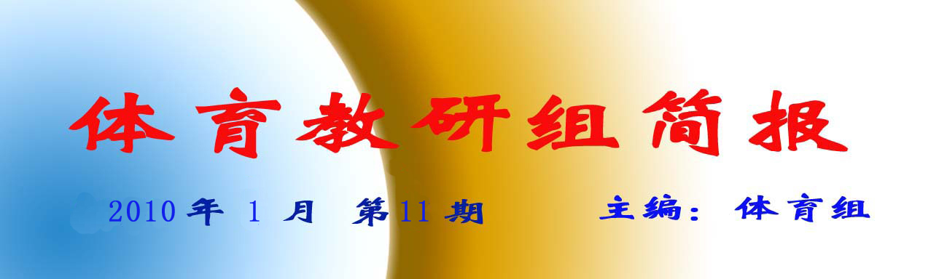

乒乓鏖战激，双双夺冠归
在1月16日下午结束的局属学校第三届教职工暨第九届校长杯乒乓球比赛中，我校教工男女乒乓球队双双夺冠。
局属27所学校和机关、非校事业单位300多名运动员参加了比赛，分三个组别：校长组、教工男子组、教工女子组。共82支球队，规模空前。比赛分两个阶段：1月9日举行的第一阶段比赛中，我校参赛的三个组别（校长组、教工男子组、教工女子组）全部晋级，其中教工男队女队均以小组第一名的成绩出线；第二阶段比赛于1月16日在田家炳中学举行。比赛从上午8点半开始，三个组别的16强先后上场捉对厮杀，比赛采用淘汰赛，很精彩也很残酷。尽管选手有的年龄差距将近30岁，但一样的生龙活虎，一样的青春焕发，一样的激情澎湃。扣、拉、抽、搓，银球飞动，诡异莫测，比赛双方难解难分，比分都非常接近，往往打满五局才能分出胜负。田中体育馆人声鼎沸，济济一堂，空间显得前所未有的逼仄，但大家似乎一点也没有受到影响，依旧一边你挤着我，我挨着你，一边高声喝彩，大声叹息，彼此间的距离仿佛从没有如此的近。
我校男女队在八分之一比赛中，分别战胜丽华中学和三中，顺利进入8强。四分之一赛我校男女队遇到空前挑战，男队对阵刘国钧高等职业学校，在首场失利的情况下，我校主力阮航卫老师遭遇对方体育老师。阮老师顶住压力，顽强拼搏，在体力严重透支的艰难形势下，苦战五局终胜对手，赢得宝贵的一分，极大地鼓舞了士气，第三个出场的曹钧老师不负众望，没给对方任何机会，三比零拿下；女队的对手是东道主田中，她们的一号主力是乒乓球专业的体育老师，为全市教育系统的乒乓球顶尖高手。面对严峻形势，我们全队上下群策群力，观察、分析对手，揣摩对方心理，商量对策，在排兵布阵上反复琢磨。特别是教练顾顺达老师和大家一起权衡每一个布阵方案的利弊，如何避免风险，如何发挥我们的最大优势，整个中午全队上下都没有好好休息。果然下午上场前双方递交出场名单十分谨慎，裁判连催三次，最后一刻两队同时交出场名单，足见双方对这场比赛的在意程度；而最终田中的出场顺序是把主力放在第三位，志在最后一搏。我方把强手放在前两位，避开了她们的一号，排阵一出，我女队已心无悬念，姚芹和房文妲轻松拿下对手，我女队昂首挺进四强。四强赛，男女队分别战胜外国语和旅游商贸。在冠亚军决赛时，男队PK北郊，双方已在第一阶段第一场比赛交过手，决赛狭路相逢，双方均变阵，他们的主力由第二出场变第一出场，没料我们的阮老师也改在第一个迎战，占优势的阮老师再度力克北郊一号，曹钧老师彻底摆脱第一次输给北郊怪球手的阴影，战胜对手胜利夺冠。女队PK二中，房文妲出战二中女一号吴蕾，特别巧合的是两人均为政治老师，比赛一开始就进入白日化状态，双方实力相当，比分交替上升，你来我往杀得难分难解，一招一式，让人眼花缭乱，一个排山倒海的扣球，另一个海底捞月式推挡，好一个兵来将挡，水来土掩，乒乓球如同一道道闪电，着实把观战者的眼球好好的锻炼了一番。最后房文妲三比二战胜吴蕾，接着姚芹上场，优势明显，很快取得完胜，我们男女队一起摘得冠军奖杯！
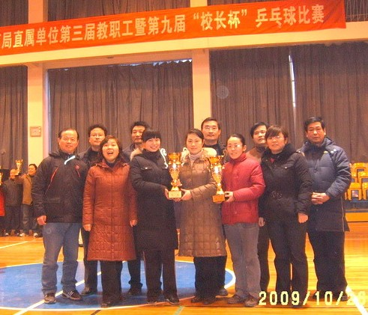

怎样做一个有气质的人
一：沉稳
（1）不要随便显露你的情绪。
（2）不要逢人就诉说你的困难和遭遇。
（3）在征询别人的意见之前，自己先思考，但不要先讲。
（4）不要一有机会就唠叨你的不满。
（5）重要的决定尽量有别人商量，最好隔一天再发布。
（6）讲话不要有任何的慌张，走路也是。
二：细心
（1）对身边发生的事情，常思考它们的因果关系。
（2）对做不到位的执行问题，要发掘它们的根本症结。
（3）对习以为常的做事方法，要有改进或优化的建议。
（4）做什么事情都要养成有条不紊和井然有序的习惯。
（5）经常去找几个别人看不出来的毛病或弊端。
（6）自己要随时随地对有所不足的地方补位。
三：胆识
（1）不要常用缺乏自信的词句
（2）不要常常反悔，轻易推翻已经决定的事。
（3）在众人争执不休时，不要没有主见。
（4）整体氛围低落时，你要乐观、阳光。
（5）做任何事情都要用心，因为有人在看着你。
（6）事情不顺的时候，歇口气，重新寻找突破口，就结束也要干净利落。
四：大度
（1）不要刻意把有可能是伙伴的人变成对手。
（2）对别人的小过失、小错误不要斤斤计较。
（3）在金钱上要大方，学习三施（财施、法施、无畏施）
（4）不要有权力的傲慢和知识的偏见。
（5）任何成果和成就都应和别人分享。
（6）必须有人牺牲或奉献的时候，自己走在前面。
五：诚信
（1）做不到的事情不要说，说了就努力做到。
（2）虚的口号或标语不要常挂嘴上。
（3）针对客户提出的“不诚信”问题，拿出改善的方法。
（4）停止一切“不道德”的手段。
（5）耍弄小聪明，要不得！
（6）计算一下产品或服务的诚信代价，那就是品牌成本。
六：担当
（1）检讨任何过失的时候，先从自身或自己人开始反省。
（2）事项结束后，先审查过错，再列述功劳。
（3）认错从上级开始，表功从下级启动
（4）着手一个计划，先将权责界定清楚，而且分配得当。
（5）对“怕事”的人或组织要挑明了说。
（6）因为勇于承担责任所造成的损失，公司应该承担

“绳”彩飞扬，跳动青春—我校举行教职工跳绳比赛
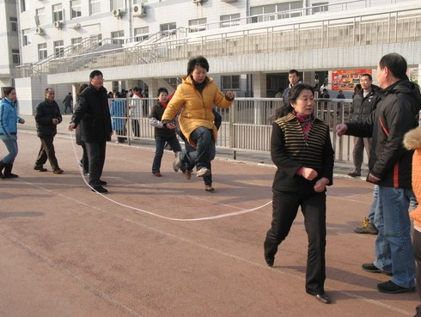
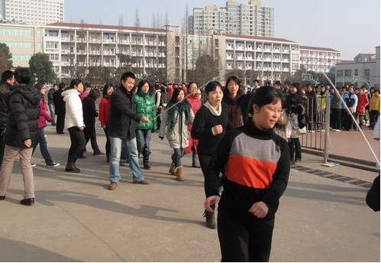

毕竟是数九寒冬，丝丝微风让人感到阵阵凉意。但一月七日的大课间，因为教职工的跳绳比赛，而别有一番风景。西侧跑道上，高二年级组、学校行政组、教导处总务组、高三年级组、高一年级组五支队伍，一字排开。几分钟的热身后，老师们脱下了厚重的棉衣。随着体育组老师的一声令下，五支队伍的百位老师迅速投入比赛。顾书记来回观战；奚校长亲自上阵，熟练地甩起了长绳；金调研员加入年轻的队伍，轻捷在长绳中穿梭。远望去，整个队伍似百米长龙在游动。刚结束大课间跑步的同学迅速围拢过来，也为自己的老师数数加油。最后，高三年级组获得了冠军，行政组、教导处总务组分获第二、第三名。
本次活动由校工会组织，目的是培养老师们积极锻炼、增强体质的健身意识。几次简短的排练也让老师们享受了团队协作的乐趣，穿梭在长绳中让自己仿佛又回到了青少年时代。据悉，老师们的投篮、长跑、乒乓球等比赛近期将陆续展开。

